T 0108-1993电动取土器法

1目的和适用范围
本试验方法适用于硬塑土密度的快速测定。
2仪器设备
2.1电动取土器由底座、行走轮、立柱、齿轮箱、升降机构、取芯头等组成，如图T 0108-1所示。

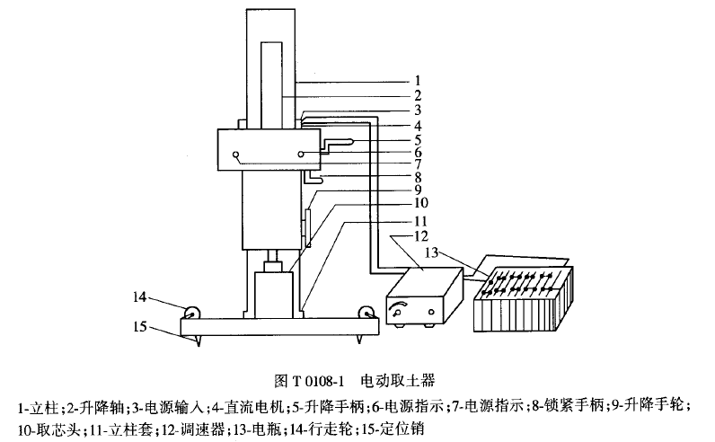

2.1.1底座:由底座平台、定位销(15)、行走轮(14)组成。平台是整个仪器支撑基础；定位销供操作时仪器定位用；行走轮供换点取芯时仪器近距离移动用，当定位时四只轮子可扳起离开地表。
2.1.2立柱：立柱由立柱(1)与立柱套(11)组成，装在底座平台上，作为升降机构、取芯机构、动力和传动机构的支架。
2.1.3升降机构:由升降手轮(9)、锁紧手柄(8)组成，供调整取芯机构高低用。松开锁紧手柄，转动升降手轮，取芯机构即可升降，到所需位置时拧紧手柄定位。
2.1.4取芯机构:由取芯头(10)、升降轴(2)组成。取芯头为金属圆筒，下口对称焊接两个合金钢切削刀头，上端面焊有平盖，其上焊螺母，靠螺旋接于升降轴上。取芯头有三种规格，即直径50**50、70**70、100**100，取芯头为可换式。另配有相应的取芯套筒、扳手、铝盒等。
2.1.5动力和传动机构:主要由直流电机(4)、调速器(12)、齿轮箱组成，另配电瓶和充电器。当电机工作时，通过齿轮箱的齿轮将动力传给取芯机构，升降轴旋转，取芯头进入旋切工作状态。
2.1.6电动取土器主要技术参数为:工作电压DC24V(36A.h);转速50一70r/min，无级调速;整机质量约35kg。
2.2天平:称量1 000g，感量1.0g(用于取芯头内径为lOcm样品的称量);称量1 000g,感量0.1g(用于取芯头内径小于7cm样品的称量)。
2.3其他:修土刀、钢丝锯及测定含水率的设备等。
3试验步骤
3.1装上所需规格的取芯头。在施工现场，取芯前，选择一块平整的路段，将四只行走轮打起，四根定位销钉采用人工加压的方法，压入路基土层中。松开锁紧手柄，旋动升降手轮，使取芯头刚好与土层接触，锁紧手柄。
3.2将电瓶与调速器接通，调速器的输出端接人取芯机电源插口。指示灯亮，显示电路已通;启动开关，电动机工作，带动取芯机构转动。根据土层含水率调节转速，操作升降手柄、上提取芯机构，停机。移开机器。由于取芯头圆筒外表有几条螺旋状突起，切下的土屑排在筒外顺螺纹上旋抛出地表，因此，将取芯套筒套在切削好的土芯立柱上，摇动即可取出样品。
3.3取出样品，立即按取芯套筒长度用手刀或钢丝锯修平两端，制成所需规格土芯，如拟进行其他试验项目，装人铝盒，送试验室备用。
3.4用天平称量土芯带套筒质量，从土芯中心部分取试样测定含水率。
4结果整理
4.1对于所需规格的土芯按下列公式计算湿密度及干密度:
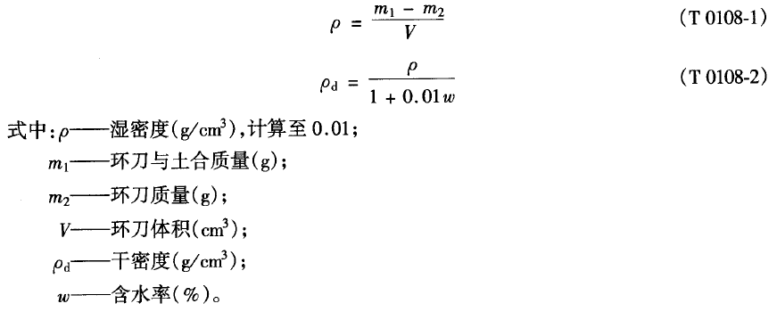

式中:p湿密度(酬c时)，计算至0.01;
ml—环刀与土合质量(g)}
m2—环刀质量(g)}
卜一环刀体积(cm3) ;
pa—干密度(酬cm3);
w—含水率(%)。
4.2本试验记录格式如表T 0108-10

4.3精密度和允许差。
本试验须进行二次平行测定，取其算术平均值，其平行差值不得大于0.03g/cm3。
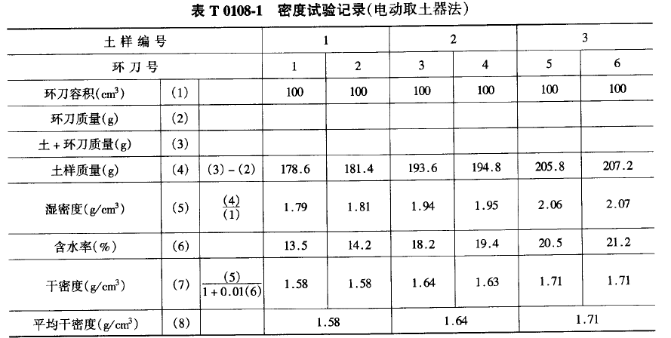
5报告
5.1土的鉴别分类和状态描述。
5.2土的含水率w(%)。
5.3土的湿密度p(g/cm3)。
5.4土的干密度pd(g/cm3)。
条文说明
1电动取芯机采用电瓶供电，驱动直流电机，使取芯头转动，并配备有调速器。根据路基土的湿度调节该机转速，便可获得最佳效果。取芯头有50mm x 50mm, 70mm x 70mm,100mm x 100mm三种规格，可根据需要选用。
2取芯头为可换式。取芯速度快，例如取50mm x 50mm的一只土芯仅需14s。所取的试件，因不扰动路基的原状结构，故能反映其真实情况。
3由于取芯头圆筒外表有几条螺旋状凸起，切下的土屑排在筒外顺螺纹上旋抛出地表，因此，将取芯套筒套在切削好的土芯立柱上，摇动即可取出样品。

